Werkblad bij les a – Beren? De les ging toch over varkens?
Alle informatie die nodig is om dit werkblad te kunnen maken, is te vinden op http://dierenwelzijnslessen.groenkennisnet.nl; ga naar het leerlingengedeelte, klik op het varken en kies daarna één van de bordjes aan de linkerkant.

Opdracht 1. Verschillende varkens
Er zijn zowel mannetjes als vrouwtjes varkens. Mannetjes varkens noemen we anders dan vrouwtjes varkens. Op een varkensboerderij worden vaak varkens van verschillende leeftijden gehouden. Al deze varkens hebben een andere naam.
Hieronder staan de namen van de verschillende varkens in vierkantjes weergegeven. Daar naast staan ook vierkantjes, maar dan met de betekenis van de namen erin. Kun jij de vierkantjes op de juiste manier met elkaar verbinden? Er is er al één voorgedaan.
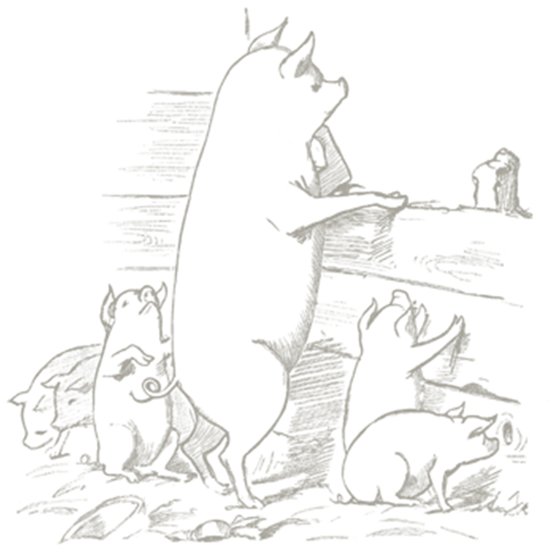
Vrouwtjes varken met biggetjes in de buik
Kraamzeug
Mannetjes varken dat
vader kan worden
Borg

Gelt
Dragende zeug
Jong vrouwtjes
varken
Toom

Beer
Alle biggen van dezelfde moeder bij elkaar

Biggen die bij hun moeder
zijn weggehaald

Moeder varken dat net biggetjes heeft gekregen
Gespeende biggen

Mannetjes varken dat geen vader meer kan worden

Opdracht 2. Verschillende kamers
Nu weten jullie welke soorten varkens er allemaal te vinden zijn op een boerderij. Al deze varkens zitten alleen niet allemaal bij elkaar in één groot hok.
Op de boerderij zijn voor alle verschillende varkens verschillende kamers gemaakt. Eén zo’n kamer noemen we een afdeling. Meer informatie over de verschillende afdelingen kun je vinden op de website http://dierenwelzijnslessen.groenkennisnet.nl.

Hieronder zie je een aantal foto’s van de verschillende afdelingen op de boerderij. Kun jij de varkens in de juiste afdeling plaatsen? Schrijf de namen van de varkens onder de juiste foto.

De varkens waaruit je kunt kiezen zijn:
Drachtige zeugenstal
- Borg
- Beer
- Kraamzeug
- Dragende zeug
- Gespeende Big
- Toom
- Gelt
__________________________________
- Vleesvarken
Kraamstal
Dekstal
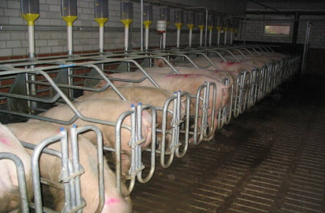
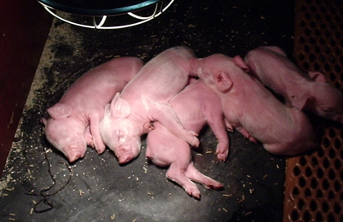

__________________________________
__________________________________

Vleesvarkensstal
Gespeende biggen afdeling






